Der Glaube an Gott

Der Glaube an Gott, den Schöpfer des Himmels und der Erde in Bibel und Koran

Über Ibrahim [Abraham] berichtet der Koran (nach Sure 6:74-79):
Ibrahims Vater Azar kannte noch nicht den Glauben an den einen und einzigen Gott Allah. Die Menschen zur Zeit Azars stellten Figuren her, die sie verehrten. Das überzeugte Ibrahim nicht. Sollte eine von Menschenhand gemachte Figur gütig und mächtig sein? Und während er noch nachdachte, begann die Nacht. Da erblickte Ibrahim einen hellen Stern am Himmel. Sollte Gott nicht mindestens so himmlisch und erhaben sein wie dieser Stern? Doch der Stern ging unter. Und Ibrahim sagte sich: Wie soll etwas Gott sein, was untergeht! Als er den Mond sah, wie er sein Licht ausbreitete, da sagte Ibrahim: „Das ist mein Herr!“ Doch als auch der Mond unterging, sagte er: „Wie kann von einem Himmelskörper, der verschwindet, Weisung und Hilfe ausgehen!“ Schließlich schaute er auf seiner Suche nach Gott die Sonne an, das größte Gestirn. Doch auch die Sonne ging unter. Da wusste Ibrahim, dass er Allah, den Schöpfer, nicht mit seinen Geschöpfen gleichsetzen darf. Und er wendete sich mit ganzem Herzen Allah zu, der hinter all dem steht, indem er Himmel und Erde geschaffen hat.

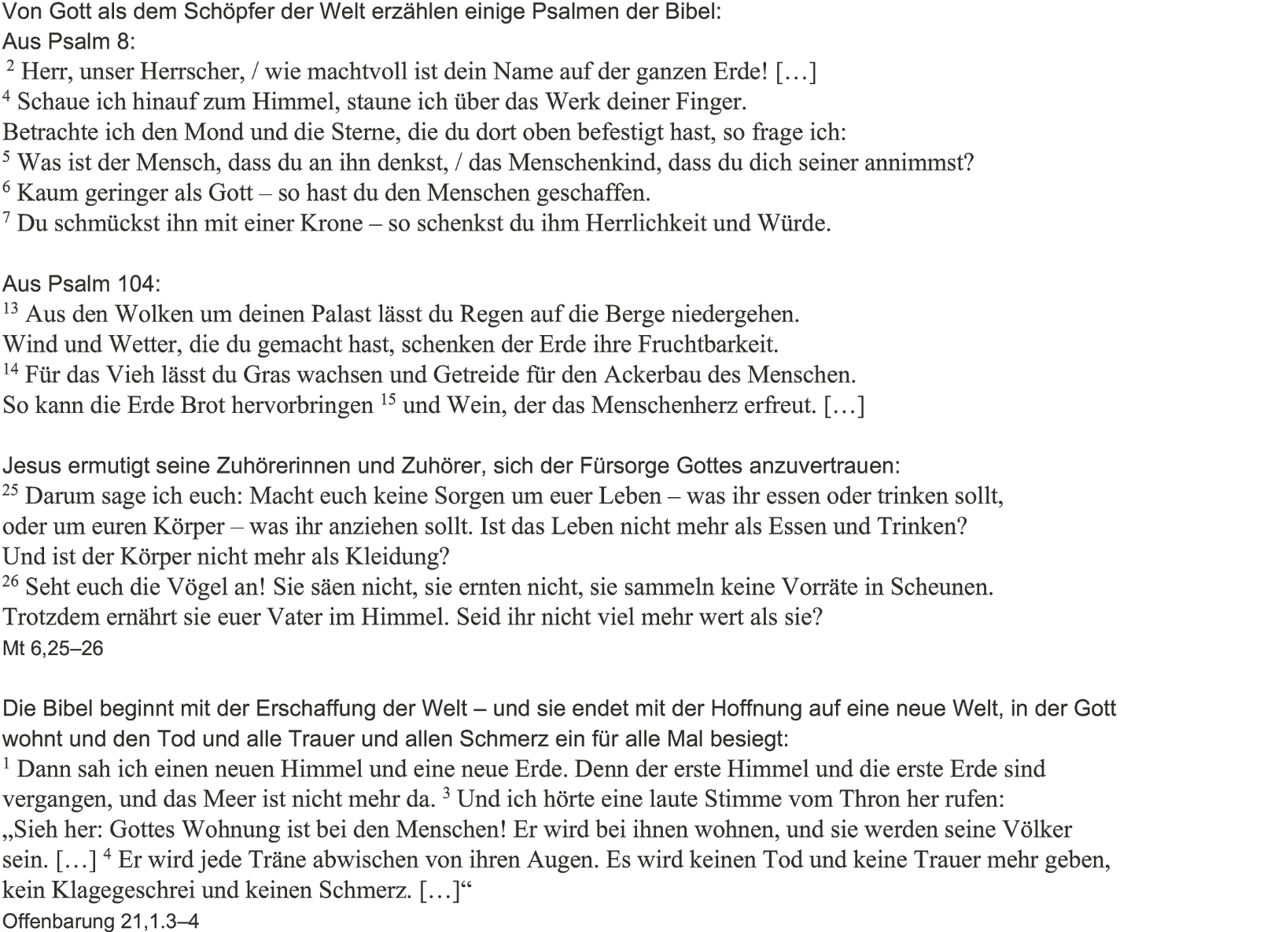

Aufgaben
1. Arbeite heraus und beschreibe, was der Koran, das Erste und das Zweite Testament in diesen Textstellen über Gott und die Welt aussagen.
2. Benenne Gemeinsamkeiten und Unterschiede.

